Автоцистерны

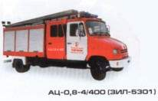 | 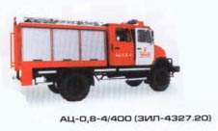 | 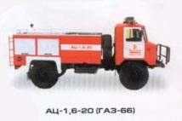
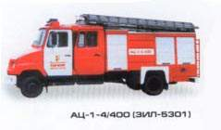 | 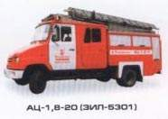 | 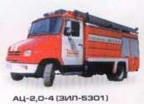
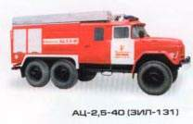 | 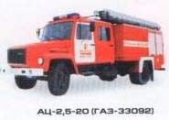 | 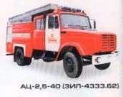
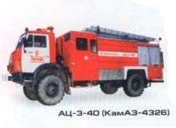 | 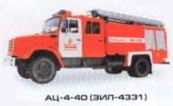 | 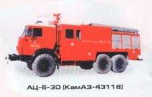
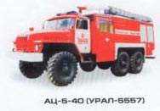 | 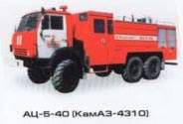 | 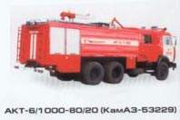
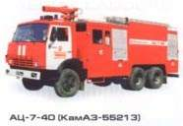 | 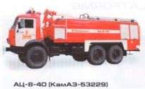 | 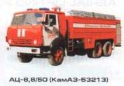
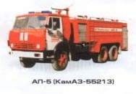 | 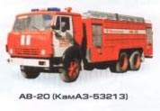 | 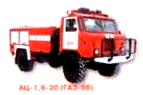
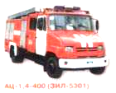 | 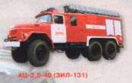 | 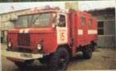
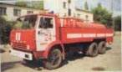 | 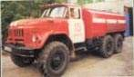 | 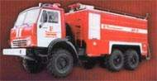
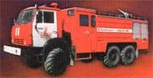 | 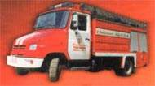 | 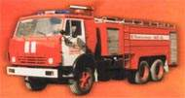

ОСНОВНЫЕ ТЕХНИЧЕСКИЕ ХАРАКТЕРИСТИКИ АВТОЦИСТЕРН
Автоцистерны | Тип шасси | Число мест боевого расчета (чел) | Производительность насоса (м³/с (л/с)) | Напор (м) | Высота всасывания (м) | Вместимость цистерны для воды (м³ (л)) | Вместимость пенобака (м³ (л)) | Тип пожарного насоса | Масса полная (кг) не более | Габаритные размеры (м)
АЦ-0,8-4/400 | ЗИЛ-4327.20 (4x4) | 7 | 0,004 (4) | 400±5 | - | 0,8 (800) | 0,05 (50) | НЦПВ-4/400 или ПН-20 | 6950 | 6,7x2,5x3,0
АЦ-1,6-20 | ГАЗ-66 (4x4) | 2 | 0,004 (4) | 400±5 | - | 1,6(1600) | 0,15(150) | НЦПВ-4/400 или ПН-20 | 5900 | 5,9x2,3x2,7
АЦ-1 -4/400 | ЗИЛ-4327.20 (4x4) | 7 | 0,004 (4) | 400±5 | - | 0,8 (800) | 0,05 (50) | НЦПВ-4/400 или ПН-20 | 6950 | 6,7x2,5x2,7
АЦ-1 ,8-20 | ЗИЛ-5301 (4x2) | 7 | 20 | 100 | - | 1,8(1800) | 0,15-0,2 (150-200) | ПН-20 или НЦПВ-4/400 | 6950 | 6,7x2,5x2,7
АЦ-2,0-4 | ЗИЛ-5301 (4x2) | 3 | 0,004 (4) | 400±5 | - | 2,0 (2000) | 0,15-0,2 (150-200) | НЦПВ-4/400 или ПН-20 | 6950 | 6,7x2,5x2,7
АЦ-2,5-40 | ЗИЛ-131 (6x6) | 7 | 0,04 (40) | 100±5 | 7,5 | 2,5 (2500) | 0,17(170) | ПН-40/УВ | 10200 | 6,9x2,5x2,9
АЦ-2,5-20 | ГАЗ-33092 (4x2) | 5 | 0,04 (40) | 100±5 | 7,5 | 2,5 (2500) | 0,17(170) | ПН-40/УВ | 8000 | 7,1x2,5x2,9
АЦ-2,5-40 | ЗИЛ-4333.62 (4x2)  ЗИЛ-4334.22 (6x6)  МАЗ-53372 (4x2) | 7 | 0,04 (40) | 100±5 | 7,5 | 2,5 (2500) | 0,3 (300) | ПН-40/УВ НЦПК-40/100 НЦПН-40 | 11000 | 6,9x2,5x3,1
АЦ-3-4О | КамАЗ-4326 (4x4) УРАЛ-43206 (4x4)  МАЗ-53372 (4x2) | 7 | 0,04 (40) | 100±5 | 7,5 | 3,0 (3000) | 0,3 (300) | ПН-40/УВ НЦПК-40/100 НЦПН-40 | 11600 | 7,9x2,5x3,25
АЦ-4-40 | ЗИЛ-433 104 (4x2)  МАЗ-53372 (4x2) | 7 | 0,04 (40) | 100±5 | 7,5 | 4,0 (4000) | 0,3 (300) | ПН-40/УВ НЦПК-40/100 НЦПН-40 | 12150 | 7,55x2,5x2,93
АЦ-5-4О | УРАЛ-5557 (6x6)  УРАЛ-43202-31 (6x6) УРАЛ-4320-31 (6x6) | 7 | 0,04 (40) | 100±5 | 7,5 | 5,0 (5000) | 0,3 (300) | ПН-40/УВ НЦПК-40/100 НЦПН-40 | 15600 | 7,6x2,5x3,0
АЦ-5-4О | КамАЗ-43 10 (6x6)  МАЗ-53373 (4x2)  ЗИЛ-433 1.04 (4x2) | 7 | 0,04 (40) | 100±5 | 7,5 | 5,0 (5000) | 0,3 (300) | ПН-40/УВ НЦПК-40/100 НЦПН-40 | 15600 | 7,6x2,5x3,3
АЦ-7-4О | КамАЗ-532 13 (6x4) УРАЛ-4320-1911-301 (6x6) | 7 | 0,04 (40) | 100+5 | 7,5 | 7,0 (7000) | 0,5 (500) | ПН-40/УВ НЦПК-40/100 НЦПН-40 | 18255 | 7,6x2,5x3,3
АЦ-8-4О | КамАЗ-43228 (6x6) УРАЛ-4320-1911-301 (6x6) | 3 | 0,02 (20) 0,04 (40) | 100+5 | 7,5 | 8,0 (8000) | 0,5 (500) | ПН-1200ЛА/ ПН-40/УВ НЦПН-40 | 24000 | 8,7x2,5x3,6
АЦ-8,8/5О | КамАЗ-532 13 (6x4) | 3 | 0,05 (50) | 100±5 | 7,5 | 8,8 (8800) | 2,0 (2000) | FP-16/8-2H “Ziegler” | 21000 | 8,2x2,5x3,3
АП-5 | КамАЗ-532 13 (6x4) | 3 | Запас прошка, кг-5000; Произдителыность лафетного ствола, кг/с-40 |  |  |  |  |  | 18300 | 8,2x2,5x3,3
АВ-20/АВ-40 | КамАЗ-532 13 (6x4) УРАЛ-4320-1911-301 (6x6) | 3 | 0,02 (20) 0,04 (40) | 100±5 | 7,5 | 7,0 (7000) | 7,5 (7500) | ПН-1200ЛА/ ПН-40/УВ НЦПН-40 | 18255 | 7,6x2,5x3,3

